Из Писем в Вестник АН СССР
Настоящая статья является продолжением статьи серии «Из Писем в «Вестник АН СССР», опубликованной 9 августа 2024 года, https://pravosudija.net/article/iz-pisem-v-vestnik-sssr, удостоверяющая, подтверждающая, что в ноябре 2025 года заканчивается нахождение Российской Федерации на балансе аудиторов Российской Федерации, что в 2018 году существование Федерального бюджета Российской Федерации прекращено ввиду прекращения существования Российской Федерации как вспомогательной торговой компании и вспомогательного траста внутри Траста «Новый Мировой Порядок» (1943-2016), а доходы Федерального бюджета состояли на балансе учредителей Российской Федерации, а с 2023 по 2025 год состоят на ликвидационном и передаточном балансе у аудиторов Российской Федерации и с 13 декабря 2025 года переходят на долговой баланс страхователей Российской Федерации.
Мы известили 9 августа 2024 года о начале проведения эксперимента по определению правового статуса организаций, связанных с федерациями массовых видов спорта (ФМВС), таких как региональных, общероссийских федераций, ассоциаций и спортивных союзов массовых видов спорта в Российской Федерации, на примере РЕГИОНАЛЬНОЙ ФИЗКУЛЬТУРНО-СПОРТИВНОЙ ОБЩЕСТВЕННОЙ ОРГАНИЗАЦИИ "СЕВАСТОПОЛЬСКАЯ ГОРОДСКАЯ ФЕДЕРАЦИЯ РЕГБИ" (РФСОО СГФР), деятельность которой обладает всеми признаками забалансовой деятельности, незаконной предпринимательской и финансовой деятельности, мошенничества, а также признаками отмывания средств, полученных преступным путём, и, прости господи, возможного финансирования террористических организаций, например ВСУ или, какого-нибудь, там, Талибана (хотя последние стали сейчас друзьями Российской Федерации).
Проблема возникла в связи с обстоятельствами, выросшими из банального трудового спора о невыплаченной заработной платы тренерам по регби в 2023 году в городе-герое Севастополе.
Суд и Прокуратура Ленинского района города Севастополя заняли позицию отстранённости в установлении факта, имеющий юридическое значение, чтобы отдуваться пришлось Министерству юстиции Российской Федерации, которому придётся подтвердить или опровергнуть юридический факт существования и деятельности ОБЩЕРОССИЙСКОЙ ОБЩЕСТВЕННОЙ ОРГАНИЗАЦИИ «СПОРТИВНАЯ ФЕДЕРАЦИЯ (СОЮЗ) РЕГБИ РОССИИ» (ОГРН: 1027739780694), как неаккредитованной организации, деятельность которой является забалансовой, а в отношении получения и оборота бюджетных средств деятельность является неправовой, а Управлению Министерства Юстиции Российской Федерации по г. Севастополю придётся подтвердить или опровергнуть юридический факт существования и деятельности РЕГИОНАЛЬНОЙ ФИЗКУЛЬТУРНО-СПОРТИВНОЙ ОБЩЕСТВЕННОЙ ОРГАНИЗАЦИИ "СЕВАСТОПОЛЬСКАЯ ГОРОДСКАЯ ФЕДЕРАЦИЯ РЕГБИ" (ОГРН 1199204003536), как неаккредитованной организации, деятельность которой является забалансовой, а в отношении получения и оборота бюджетных средств деятельность является неправовой.
И вот почему.
Общероссийские федерации аккредитуются согласно Приказа 662 от 01.08.2014, как не вступившего в силу, по применимому законодательству Российской Федерации

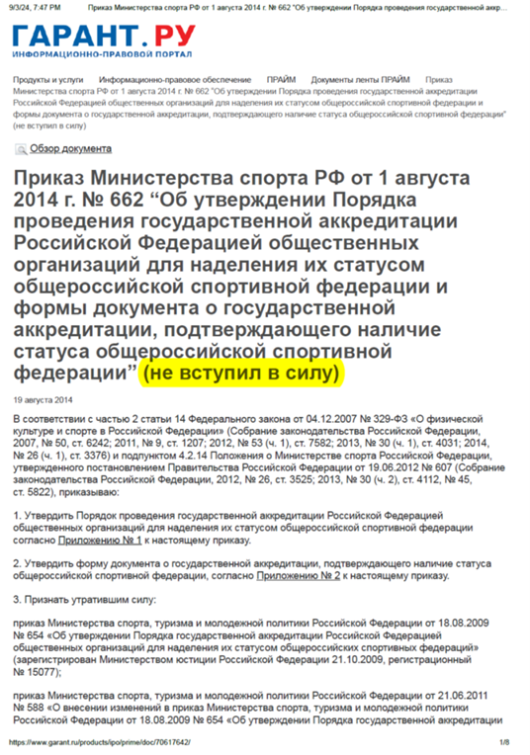

Приказ Министерства спорта Российской Федерации от 1 августа 2014 г. № 662 (зарегистрирован Министерством юстиции Российской Федерации 5 августа 2014 г., регистрационный № 33457), дата публикации в Российской газете 26.08.2014 г., который не был опубликован в сроки по Указу Президента РФ от 23 мая 1996 г. N 763 "О порядке опубликования и вступления в силу актов Президента Российской Федерации,Правительства Российской Федерации и нормативных правовых актов федеральных органов исполнительной власти", согласно п. 9. Нормативные правовые акты федеральных органов исполнительной власти в течение 10дней после дня их государственной регистрации подлежат официальному опубликованию в"Российской газете" или на "Официальном интернет-портале правовой информации"(www.pravo.gov.ru). Официальным опубликованием нормативных правовых актов федеральных органов исполнительной власти считается первая публикация их полных текстов в "Российской газете" или первое размещение (опубликование) на "Официальном интернет-портале правовой информации"(www.pravo.gov.ru) и п. 10. Нормативные правовые акты федеральных органов исполнительной власти, кроме актов и отдельных их положений, содержащих сведения, составляющие государственную тайну, или сведения конфиденциального характера, не прошедшие государственную регистрацию, а также зарегистрированные, но не опубликованные в установленном порядке, не влекут правовых последствий, как не вступившие в силу, и не могут служить основанием для регулирования соответствующих правоотношений, применения санкций к гражданам, должностным лицам и организациям за невыполнение содержащихся в них предписаний. На указанные акты нельзя ссылаться при разрешении споров.

Региональные федерации аккредитуются согласно Приказа 663 от 01.08.2014, как не вступившего в силу, по применимому законодательству Российской Федерации

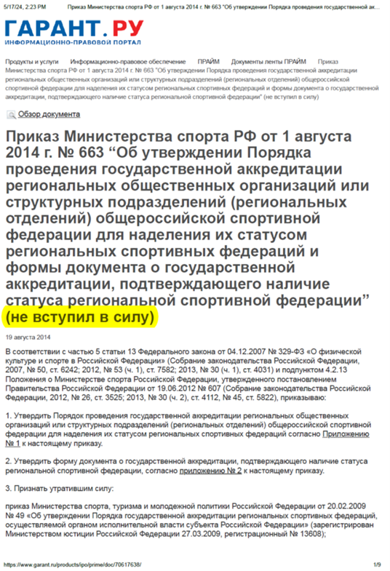

Аналогичным образом, по применимому и действующему законодательству Российской Федерации, согласно пунктам 9 и 10 Указа Президента РФ от 23 мая 1996 г. N 763 "О порядке опубликования и вступления в силу актов Президента Российской Федерации,Правительства Российской Федерации и нормативных правовых актов федеральных органов исполнительной власти", Приказ Министерства спорта РФ от 1 августа 2014 г. № 663 “Об утверждении Порядка проведения государственной аккредитации региональных общественных организаций или структурных подразделений (региональных отделений) общероссийской спортивной федерации для наделения их статусом региональных спортивных федераций и формы документа о государственной аккредитации, подтверждающего наличие статуса региональной спортивной федерации также не всупил в силу, зарегистрирован в Минюсте России 05.08.2014, регистрационный № 33458, опубликован в «Российской газете» 10 сентября 2014 г. № 205.

Федерация регби России

Приказ Министерства спорта РФ от 1 марта 2022 г. № 158 «О государственной аккредитации общероссийской общественной организации и наделении ее статусом общероссийской спортивной федерации по виду спорта «регби» не был зарегистрирован в Минюсте России (отсутствует https://pravo-search.minjust.ru), согласно Постановления Правительства РФ от 13 августа 1997 г. N 1009 "Об утверждении Правил подготовки нормативных правовых актов федеральных органов исполнительной власти и их государственной регистрации", п.п. 12, 13.

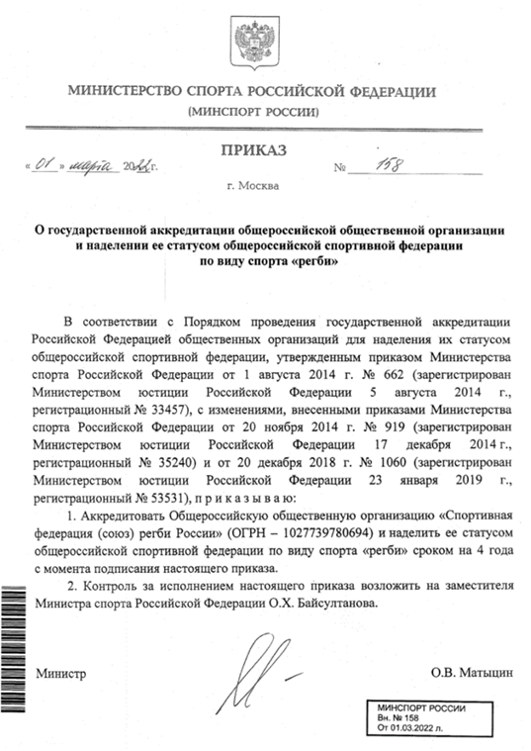

Скрин с сайта Минюста РФ https://pravo-search.minjust.ru, подтверждающий отсутствие Государственной аккредитации Федерации регби России по Приказу Министерства спорта Российской Федерации № 158 от 01.03.2022 о государственной аккредитации, которой не прошёл регистрацию в Министерстве Юстиции РФ, отсутствует в ГИС, что в свою очередь свидетельствует о сфальсифицированной аккредитации
https://pravo-search.minjust.ru

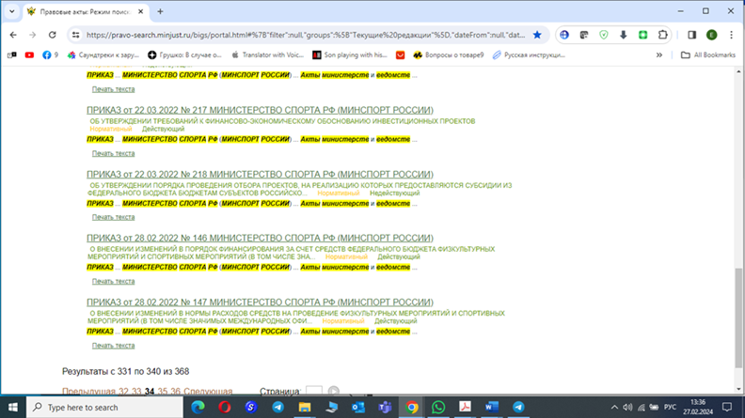

Также Минюсту РФ придётся установить и указать на лицо Министерства Спорта Российской Федерации выпустившее незаконные, подложные, недействительные и не имеющие государственной регистрации Приказы и правовые акты, вследствие чего деятельность ОБЩЕРОССИЙСКОЙ ОБЩЕСТВЕННОЙ ОРГАНИЗАЦИИ «СПОРТИВНАЯ ФЕДЕРАЦИЯ (СОЮЗ) РЕГБИ РОССИИ» (ОГРН: 1027739780694) стала сомнительной, подложной и требующей надлежащего правового и финансового аудита Счётной палатой и надлежащими аудиторами, результаты которого должны быть переданы в Прокуратуру и следственные органы для привлечения виновных лиц к уголовной ответственности, а также отвечающих солидарно лиц ОБЩЕРОССИЙСКОЙ ОБЩЕСТВЕННОЙ ОРГАНИЗАЦИИ «СПОРТИВНАЯ ФЕДЕРАЦИЯ (СОЮЗ) РЕГБИ РОССИИ» (ОГРН: 1027739780694).
И аналогичным образом Минюсту РФ придётся указать на таких же лиц в ОБЩЕРОССИЙСКОЙ ОБЩЕСТВЕННОЙ ОРГАНИЗАЦИИ «СПОРТИВНАЯ ФЕДЕРАЦИЯ (СОЮЗ) РЕГБИ РОССИИ» (ОГРН: 1027739780694) кто выдал ходатайства в администрации города Севастополя (Управлению спорта) для государственной аккредитации РФСОО "СЕВАСТОПОЛЬСКАЯ ГОРОДСКАЯ ФЕДЕРАЦИЯ РЕГБИ" (ОГРН 1199204003536), а Управлению Министерства Юстиции Российской Федерации по г. Севастополю установить и указать на лицо в ПРАВИТЕЛЬСТВЕ СЕВАСТОПОЛЯ/УПРАВЛЕНИИ СПОРТА ГОРОДА СЕВАСТОПОЛЯ отвечающих солидарно за противоправную деятельность и отсутствие надлежащей аккредитации у РФСОО "СЕВАСТОПОЛЬСКАЯ ГОРОДСКАЯ ФЕДЕРАЦИЯ РЕГБИ" (ОГРН 1199204003536).
Аналогично, проблема забалансовой деятельности касается всех без исключения федераций массовых видов спорта, как региональных, так и общероссийских, прошедших государственную аккредитацию, пока мы говорим, о этих двух приказах 662 и 663.
Запустил в производство, на свой стах и риск эти не вступившие в силу приказы министр спорта в своё время, Виталий Мутко, потом благополучно окучивал их Павел Колобков, а уже попался на них Олег Матыцын, и скорей всего после наших апрельских 2024 регбийных публикаций, решивший скинуть гнилой объект Михаилу Дегтяреву, и спрятаться под депутатским иммунитетом в Степной (Государственной) Думе.
На запросы граждан в Минюст РФ, подтвердить или опровергнуть юридический факт существования и деятельности ОБЩЕРОССИЙСКОЙ ОБЩЕСТВЕННОЙ ОРГАНИЗАЦИИ «СПОРТИВНАЯ ФЕДЕРАЦИЯ (СОЮЗ) РЕГБИ РОССИИ» (ОГРН: 1027739780694) у РФСОО "СЕВАСТОПОЛЬСКАЯ ГОРОДСКАЯ ФЕДЕРАЦИЯ РЕГБИ" (ОГРН 1199204003536), как неаккредитованной организации, ввиду того, что Приказы Минспорта РФ 662 и 663 от 01.08.2015 не вступили в силу, в связи с чем деятельности вышеназванных федераций (как и впрочем всех федераций массовых видов спорта в РФ) являются забалансовыми, а в отношении получения и оборота бюджетных средств деятельности которых является неправовыми, Минюст РФ включил «режим дятла», уклонился от ответа по существу «подтвердить или опровергнуть юридический факт», сославшись, на то что госаккредитация была произведена в соответствии с Приказом Минспорта РФ 662. И нет никакого повода для проверки и аудита деятельности, а отписался чиновник Минюста из «Департамента по защите национальных интересов от внешнего влияния».
Чтобы, Минюст РФ немного пришёл в себя и опустился с небес, мягко говоря, можно сказать, что регрессом на Минюст РФ, за его действия/бездействия переходит ответственность за забалансовую деятельность всех федераций массовых видов спорта, связанной в том числе и с финансированием из бюджета аккредитованным, по не вступившим в силу Приказов № 662 и № 663 от 01.08.2014 года Министерства спорта Российской Федерации, минимум, начиная с августа 2014, в также переаккредитаций общероссийских и региональных федераций, союзов и ассоциаций массовых видов спорта, начиная с 2022 года и по сей день, как не прошедших полную процедуру регистрации приказов о государственной аккредитации в Минюсте Российской Федерации.
Что еще?
Злые языки болтают,что в Севастополе, хоть власти и пытаются скрывать, разгорается скандал на несколько сотен миллионов рублей, где фигурантами дела проходят руководители предприятия «ЧИСТЫЙ ГОРОД». Хотя в Севастополе зарегистрировано аж пять одноимённых предприятий, причём ООО «ЧИСТЫЙ ГОРОД» целых два, но с разными ОГРН:
ОБЩЕСТВО С ОГРАНИЧЕННОЙ ОТВЕТСТВЕННОСТЬЮ «ЧИСТЫЙ ГОРОД» ОГРН 1209200003528
ОБЩЕСТВО С ОГРАНИЧЕННОЙ ОТВЕТСТВЕННОСТЬЮ ПРЕДПРИЯТИЕ «ЧИСТЫЙ ГОРОД»
ОБЩЕСТВО С ОГРАНИЧЕННОЙ ОТВЕТСТВЕННОСТЬЮ КП «ЧИСТЫЙ ГОРОД»
ОБЩЕСТВО С ОГРАНИЧЕННОЙ ОТВЕТСТВЕННОСТЬЮ «ЧИСТЫЙ ГОРОД – СЕВАСТОПОЛЬ»
ОБЩЕСТВО С ОГРАНИЧЕННОЙ ОТВЕТСТВЕННОСТЬЮ «ЧИСТЫЙ ГОРОД» ОГРН 1189204008201
Типичная зеркалка, смеем предположить.
Не секрет, что «ЧИСТЫЙ ГОРОД» является генеральным партнёром у РФСОО "СЕВАСТОПОЛЬСКАЯ ГОРОДСКАЯ ФЕДЕРАЦИЯ РЕГБИ".
https://t.me/rugbysev
Кроме того, председатель попечительского совета РФСОО "СЕВАСТОПОЛЬСКАЯ ГОРОДСКАЯ ФЕДЕРАЦИЯ РЕГБИ", а ещё и вице-спикер Законодательного Собрания, имеющий аффилированные отношения с «ЧИСТЫМ ГОРОДОМ».
Скорей всего, коль аудиты ведутся в мире везде, дело не замнут, и дадут ход. Потянется цепочка. Вон, в прошлом году за взятку взяли же Евгения Горлова, бывшего зам главы Севастополя, влепили 9 лет...
Федерация регби вела забалансовую деятельность, и просим привлечь, признаки преступления, соучастником преступления, кто финансировал их забалансовую деятельности

Таким образом, Письма в «Вестник Академии наук СССР» и Настоящее сообщение в средствах массовой информации на сайте ПРАВОСУДИЯ.НЕТ https://pravosudija.net и его дублирование в официальном редакционном Телеграм-канале «Правосудия.НЕТ» просим считать (для контроля) очередным заявлением в Прокуратуру Ленинского района г. Севастополя и в Управление Министерства Юстиции Российской Федерации по г. Севастополю на предмет проверки РФСОО "СЕВАСТОПОЛЬСКАЯ ГОРОДСКАЯ ФЕДЕРАЦИЯ РЕГБИ" по признакам ведения забалансовой деятельности, и привлечения по признаки преступления, соучастников преступления к ответственности, а также лиц, кто финансировал их забалансовую деятельность.

